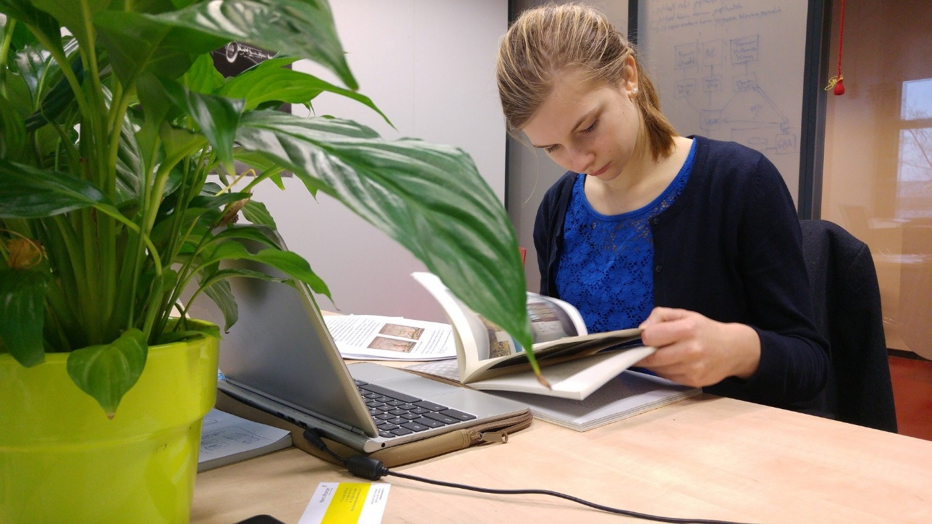
Lukiokurssit etänä
Vanajaveden Opistossa
1.–12.6.

Kirjoittamisen ja kielenhuollon kurssi 1201121
Pe 11–13.15, Ti 8.30–10.45, To 8.30–10.45, Ma 13.30–15.45, Ke 13.30–15.45
1.6.–12.6., 30 t, 70 €
Äidinkielen ja kirjallisuuden soveltava kurssi. Kerrataan kirjoitetun yleiskielen normeja ja harjaannutaan kirjoittamaan sujuvaa ja korrektia yleiskieltä sekä käydään läpi tekstin rakentamisen perusteita. Oppimateriaalina käytetään Otavan Särmä Kielenhuolto -tehtäväkirjaa sekä Särmä-oppikirjaa. On suositeltavaa hankkia kirjoista sähköiset versiot.

Äidinkielen kurssi 6, ÄI06 1201122
Ma 11–13.15, To 13.30–15.45, Pe 8.30–10.45, Ti 13.30–15.45, Ke 11–13.15,
1.6.–12.6., 30 t, 70 €
Äidinkielen ja kirjallisuuden viimeinen pakollinen kurssi, aiheina kertomuksellisuus ja nykykulttuuri. Harjoitellaan myös yo-koetta varten. Oppimateriaalina käytetään Otavan Särmä 6 -tehtäväkirjaa sekä Särmä-oppikirjaa. On suositeltavaa hankkia kirjoista sähköiset versiot.

Englannin abikurssi 1203122
Ti 13.30–15.45, Ke 11–13.15, To 13.30–15.45, Pe 8.30–10.45, Ma 11–13.15
30 t, 70 €
Abikurssi lukion 2. vsk opiskelijoille. Harjoittelemme yo-kokeen osa-alueita ja kertaamme valikoituja kieliopin ja sanaston aloja. Myös osallistujien toiveet otetaan huomioon.

Englannin kertauskurssi 1203123
Ti 8.30–10.45, Ke 13.30–15.45, To 8.30–10.45, Pe 11–13.15, Ma 13.30–15.45
30 t, 70 €
Kertauskurssi lukion 1. vsk opiskelijoille

Ruotsin kertauskurssi 1. vsk opiskelijoille 1202105
Ma 8.30–10.45, Ti 11–13.15, Ke 8.30–10.45, To 11–13.15, Pe 13.30–15.45
1.6.–12.6., 30 t, 70 €

Ruotsin abikurssi 2. vsk opiskelijoille 1202106
Ma 13.30–15.45, Ti 8.30–10.45, Ke 13.30–15.45, To 8.30–10.45, Pe 11–13.15
1.6.–12.6., 30 t, 70 €

Lyhyt matikka, abikurssi 4101103
Ma 8.30–10.45, Ti 11–13.15, Ke 8.30–10.45, To 11–13.15, Pe 13.30–15.45
1.6.–12.6., 30 t, 70 €
Kerrataan lyhyen matematiikan kurssien oleelliset sisällöt. Harjoitellaan aiempien vuosien yo-koetehtävillä ja käytetään laskemisessa yo-kokeessa käytössä olevia ohjelmia. Kursin materiaalit saa opettajalta.

Pitkä matikka, 1. vsk 4101104
Pe 8.30–10.45, Ma 11–13.15, Ti 13.30–15.45, Ke 11–13.15, To 13.30–15.45
1.6.–12.6., 30 t, 70 €
Kerrataan pitkän matematiikan ensimmäisen vuoden kurssien may1, maa2-maa4 keskeisiä sisältöjä. Pyritään vahvistamaan ja kertaamaan pitkässä matematiikassa tarvittavia perustaitoja ja laskinsovellusten (mm. TI nspire CX CAS, Geogebra) käyttöä. Oppikirjaa ei tarvitse hankkia, opettaja antaa materiaalit.

Biologian abikurssi 1324101
Ma 8.30–10.45, Ti 11–13.15, Ke 8.30–10.45, To 11–13.15, Pe 13.30–15.45
30 t, 70 €
Tehokasta treenausta syksyn biologian ylioppilaskirjoituksiin. Kurssiin on koottu lukion biologian pakollisten ja syventävien kurssien keskeiset sisällöt. Tutustutaan myös ylioppilaskokeen rakenteeseen, vastaustekniikkaan ja tarvittaviin TVT-taitoihin. Lisäksi kertaamme biologian keskeisiä sisältöjä teemoittain. Teemme tehtävien lisäksi myös harjoituskokeita. Ryhmänä pyrimme saavuttamaan kaikkien omien tavoitteiden mukaisen lopputuloksen. Tavataan kurssilla!

Ilmoittautuminen 15.5. mennessä
osoitteessa: https://opistopalvelut.fi/vanajavesi/courses.php?l=fi#pos-1-25
Huom! Muista antaa s-postiosoitteesi ilmoittautuessasi!

